INSTITUTO SUPERIOR DE EDUCACIÓN FÍSICA SAN FERNANDO DEL VALLE DE CATAMARCA AV. JOSE RAMÓN LUNA _____________________________________________________________________________
COMUNICADO PARA ESTUDIANTES Nº1/2022
INSCRIPCION ANUAL Y A UNIDADES CURRICULARES PARA EL CICLO LECTIVO 2022

Los procesos de Inscripción anual y a UC para el ciclo lectivo 2022 se efectuarán teniendo en cuenta las siguientes indicaciones:
Fechas de Inscripciones
- Entre los días 22 al 23/03 se habilitará la inscripción anual y a UC anuales y del 1º Cuatrimestre, correspondientes al plan 117/14 para el ciclo lectivo 2022.
- Para Las UC del segundo cuatrimestre se habilitará inscripción luego de los exámenes finales del turno Julio/agosto 2022.
Sistema de Inscripción
- Los estudiantes de las cohortes (año de ingreso) 2019- 2020-2021- 2022 deberán registrar su inscripción a UC de 1º, 2º , 3º y 4° año mediante el sistema SUI GUARANI.
- Los estudiantes que no se encuentren registrados en sistema siu guaraní deberán formalizar la inscripción mediante el formulario de inscripción que se habilitará para tal fin.
- Los estudiantes deberán efectuar su inscripción en el turno al que pertenecen y en la división que corresponda según su correlato de cursado (seguir el siguiente esquema)

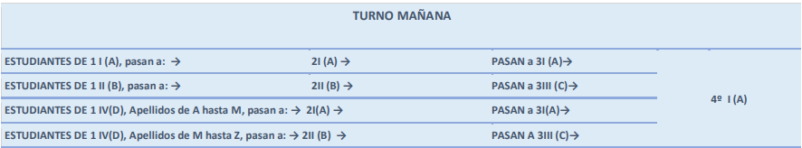

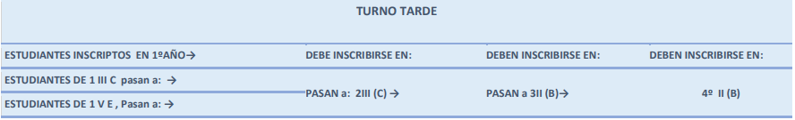

- Las inscripciones de cada UC serán confirmadas, luego de su verificación por el departamento de bedelía. Posteriormente serán remitidas a cada docente.
- La Inscripción a UC debe realizarse respetando el sistema de correlatividades previstas en Plan de Estudio. Res.MECyT Nº 004/17-Res.MECyT Nº117/14
- Los estudiantes podrán efectuar en forma provisoria la inscripción en UC que sean correlativas con UC que se encuentren con continuidad pedagógica Esta inscripción provisoria, para los estudiantes que se encuentran en el sistema Siu Guaraní, deberán efectuarlas con cada bedel. Las UC que podrán inscribirse provisoriamente son: Hockey .-
- Los estudiantes que solicitaron cambio de plan de estudio deberán efectuar la inscripción a UC en forma provisoria teniendo en cuenta el esquema de equivalencias (ver comunicado en pag web).
- Por cualquier información respecto a inscripciones podrán hacer consultas al Departamento Alumnos mediante correo electrónico: jefeestudiantes2021@gmail.com o en bedelía los días 22 al 23/03
- Se recuerda que los espacios de información y publicación de normativas son la página web de la institución y el Aula virtual- biblioteca de la plataforma INFOD.
- Se solicita a los estudiantes que el nombre del correo electrónico con el que se manejaran institucionalmente debe coincidir con el nombre y apellido que figura en el DNI.

Inscripción anual y a unidades curriculares algunos aspectos normativos a tener en cuenta
Los estudiantes deben:
1-Matricularse en la Institución Art.Nº10 Inc.a- Res.Mint. ECyT.Nº004/17.
2-Para ser estudiante regular de la carrera deberá́ renovar su inscripción anualmente. Art. Nº14inc.bRes.Mint.ECyT.Nº004/17.
- Inscribirse en las unidades curriculares que desee cursar, siendo su responsabilidad respetar el régimen de correlatividad vigente. Art.Nº10- Inc.b - Res.Mint. ECyT.Nº004/17.
- 4- En cuanto al sistema de correlatividad: la condición para cursar es: aprobado el ante precedente y regular el precedente y la condición para rendir es: aprobado el precedente. Res.Mint.ECyT.Nº177/14.
- 5- Será condición de ingreso haber cursado estudios secundarios completos. Excepcionalmente, los mayores de 25 años que no reúnan esas condiciones, lo harán de acuerdo a lo establecido en la ley Nacional de Educación Superior. Se fija hasta el 31 de mayo del año de inscripción como plazo límite para la presentación de la documentación. Art.Nº6 RES.Mint.ECyT Nº004/17. (respecto a este plazo, se informará oportunamente las decisiones que emanen de la DPES, teniendo en cuenta la emergencia sanitaria).-

